1、TW-SNY29 小型风洞实训设备元件示意图
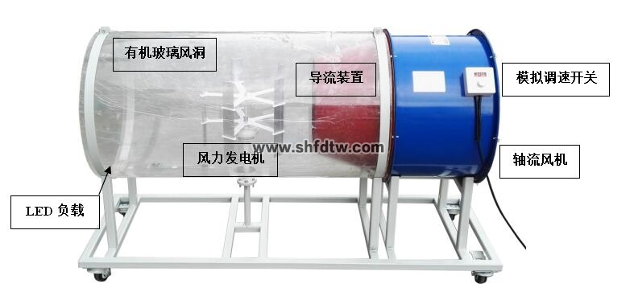
2、设备部件参数：
风洞实训设备、手持式风速测量仪、设备使用手册。
本产品是一款小型风力发电演示教学设备。具有实验方便、易懂等优点。风力发电包含的风电转换、整流、滤波等单元，各部件功能能够清晰的展示在本款教仪产品的操作中，设备元件参数与功能表如下：
配件名称 | 技术性能参数 | 功能说明
设备尺寸 | 1200mm
设备直径 | 550mm
设备高度 | 约800mm
风电单元
风机类型 | 垂直轴风力发电机
额定功率 | 10W
输出电压 | DC 0-30V
风速范围 | 0-8米/s
负载及附件
负载 | 红、蓝、绿 LED灯
测风仪 | 0-30m/s
3、装箱清单表

产品名称 | 型号规格 | 数量 | 单位 | 备 注
风洞实训设备 | SY-626B | 1 | 台 | 1200×600×800（㎜）
轴流风机 | 220V 0.75KW | 1 | 台
有机玻璃风洞 |  | 1 | 个
风力发电机 | 垂直 10W | 1 | 台
风速调节器 |  | 1 | 只
手持拭风速仪 | 0-30m/s | 1 | 只
4、基本操作
本风洞实训识设备所需电源为单相220V供电，在接入电源前仔细核对，以免因电源问题损坏设备。
上电操作：
1、将设备自带的电源线接入220V电源
2、顺时针转动模拟调速开关，转到底为最大。
启动原则为先将调速开关转至最大，待轴流风机正常启动后再慢慢调节至实验所需风速。
3、实验过程中，需2人配合，1人调节风速，1人观察风速及LED负载，以便实时查看LED指示灯点亮情况。

